Су-Джок. Маленькие шарики – большая польза!
Подготовила Сорокина М.С.
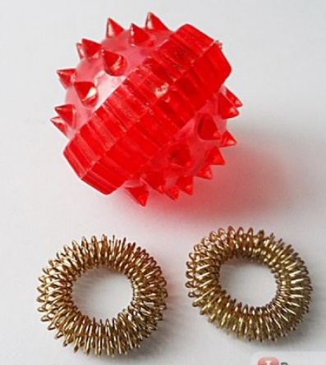
Научные исследования говорят о том, что фундамент физического и психического здоровья человека закладывается еще в раннем детстве, а точнее в первые семь лет жизни ребенка. Именно в этот период происходит становление внутренних органов и систем, совершенствуется иммунная защита, развиваются такие психические процессы, как восприятие, память, мышление, воображение, внимание, закладываются основные черты личности. Вот почему Федеральные государственные образовательные стандарты такое большое внимание уделяют гармоничному развитию личности и применению здоровьесберегающих технологий, среди которых особый интерес вызывает су-джок-терапия для детей.
Корни методики уходят в далекое прошлое: 2500-3000 лет назад врачеватели Египта, Китая, Тибета, Индии уже использовали подобный точечный массаж для укрепления здоровья своих пациентов. Но лишь в конце прошлого века эти бесценные знания были собраны воедино и усовершенствованы профессором Пак Чжэ Ву из Южной Кореи.
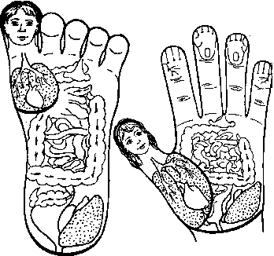
Ученый утверждает, что природа заложила в человеческое тело механизм, способный эффективно, без помощи извне, избавляться от болезней. Своеобразным «пультом управления», запускающим восстановительные процессы, являются активные точки, расположенные на стопах, пальцах и ладонях (отсюда и название лечебного метода, означающее в переводе с корейского «Кисть-стопа»).
Массаж су-джок хорошо подходит для малышей. Эта абсолютно безопасная, простая и при этом очень эффективная методика универсальна. Ее можно одинаково успешно применять в работе с дошкольниками не только врачам, но и педагогам и родителям.
Используя этот массаж в детском возрасте, мы решаем следующие задачи:
- Укрепить здоровье ребенка. Причем, речь не только о профилактике заболеваний, но и о борьбе с ними: ведь раздраженные массажем нервные окончания, расположенные на кистях и стопах, посылают импульсы в головной мозг, а тот дает ответную команду на активизацию функций рефлекторных органов.
- Уравновесить психоэмоциональное состояние малыша. Массаж су- джок позволяет создать энергетический баланс в теле человека, привести в норму процессы возбуждения и торможения, помогая избавиться от гиперактивности, тренируя усидчивость и умение концентрироваться.
- Повысить иммунную защиту организма.
- Стимулировать развитие познавательного интереса, памяти, внимания, мышления.
- Подготовить руку будущего школьника к письму.
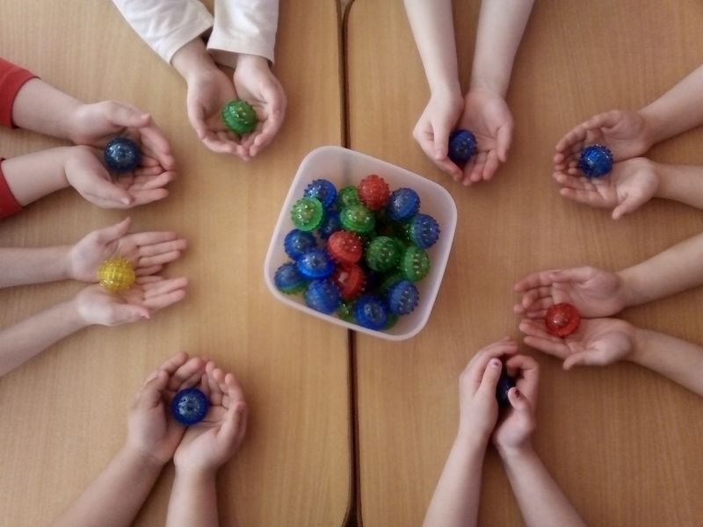
Важно знать, что зоны коры головного мозга, отвечающие за двигательную и речевую активность, практически накладываются друг на друга. Поэтому, массируя точки на маленьких пальчиках, мы не только разрабатываем их чувствительность и мелкую моторику, но и улучшаем речь дошкольника, способствуя его интеллектуальному развитию.

